Projet Génie Logiciel

**2014**

Amacher Julien

Gardel Bastian

Le Nguyen-Phuong

Noubissi Parfait-plaisir-de-Pâques

Widmer Yannick

À l’attention de M. Lefrançois Eric

2 Avril 2014

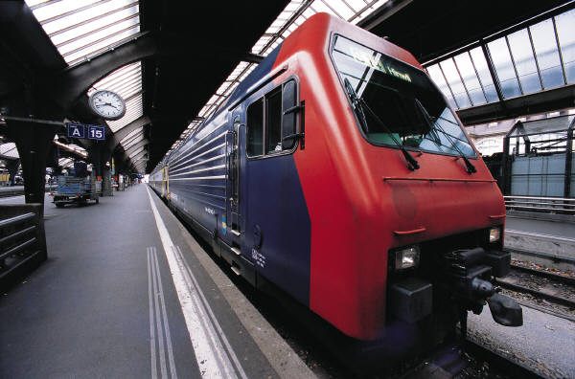

Répartition des rôles :